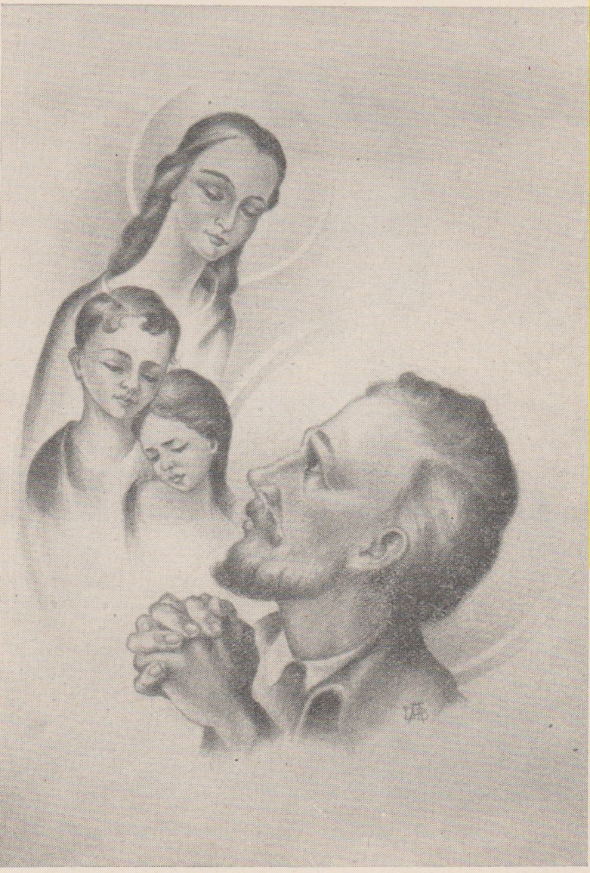

1. De Bruyn, La Madonna degli Orfani

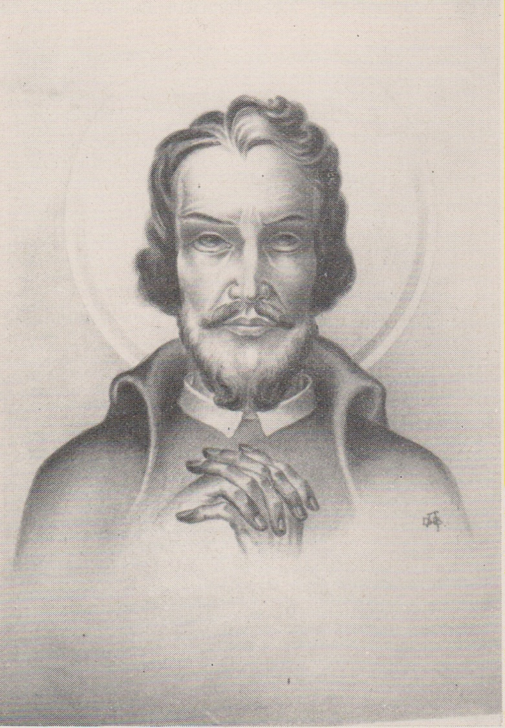

Alberto De Bruyn, S. Giromao Emiliani